01.- O preenchimento correto deste documento é fundamental para entendimento e análise da proposta de implementação.

02.- O preenchimento deste documento, não garante que a sugestão proposta será implementada no sistema.

03.- As datas serão planejadas, conforme lista de implementações (roadmap).
Identificação
PBI nº | Descrição
xxxxxxxx | Almoxarifado – Criação de um relatório sobre fornecedores inativos e alteração de dados cadastrais

Histórico de Alterações
Data | Versão | Descrição | Autor
 | 1.0 | Criação do documento.

Quem solicitou
( ) Comercial ( ) Serviços ( x ) Produtos ( ) Mercado

Perfil
Usuário do sistema, com a função de visualização de relatórios.

Eu posso, devo, gostaria
- Cliente gostaria que, no módulo “almoxarifado”, fosse criado um relatório sobre fornecedores inativos e alterações de dados cadastrais com as seguintes informações:

- Data de inatividade.
- Última movimentação.
- Login utilizado na operação.

Valor para o negócio
Avanço no processo de controle de fornecedores e auditoria.

Critérios de aceite
Local da Implementação: consultas > relatórios > global > criar um relatório de controle de fornecedores inativos e alterações de dados cadastrais.

Imagens
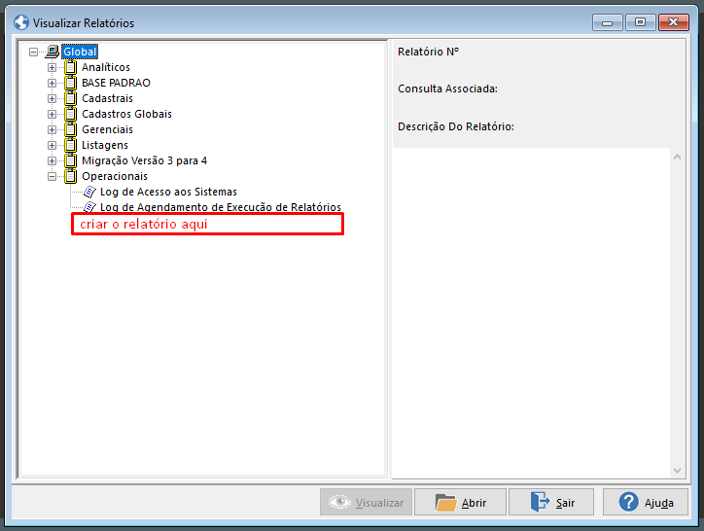

Documentação
 | Tipo | Orientação – O que fazer e quando usar. | Informe a tela/rotina/funcionalidade que deve ser atualizada
X | Help |  | Construção TDN e howto do processo
 | Interface
 | Macroprocesso

